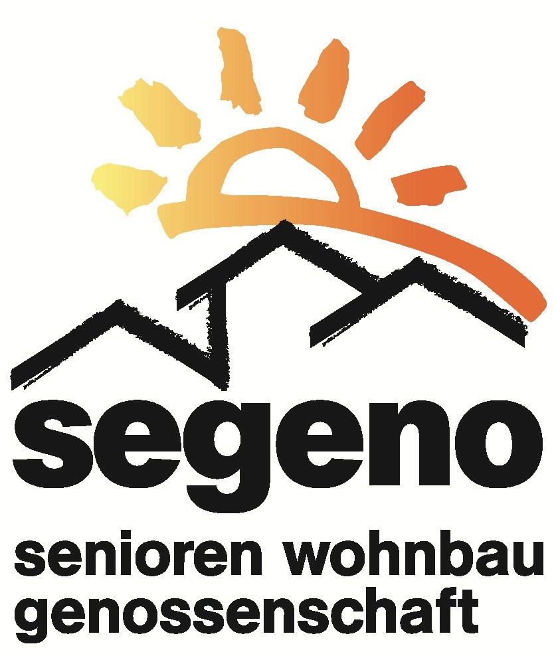

Protokoll
der ausserordentlichen Generalversammlung
vom Donnerstag, 13. Juni 2013, 17.00h
im Alterszentrum Gibeleich, Versammlungsraum
Talackerstr. 70, 8152 Opfikon-Glattbrugg

Anwesend: Vorstand: E. Tellenbach, Präsident, E. Benz, H.U. Hofmann, K. Müller
W. Stooss, U. Walder, K. Eggel, Protokoll

Anwesend Genossenschafter: 72 Gäste: 7
Entschuldigt: Genossenschafter: 11

1. Begrüssung

Der Präsident E. Tellenbach begrüsst alle Anwesenden ganz herzlich zur heutigen ausserordent-lichen Generalversammlung mit dem Thema Projekt „Dreilinden“ und bedankt sich für die grosse Teilnahme.

2. Wahl der Stimmenzähler

Vorgeschlagen und gewählt wurden die Herren Kurt Bossuge und Alfred Tschamper.

3. Projekt-Vorstellung „Dreilinden“ in Oberhausen, ein Stadtteil von Opfikon

Der Präsident E. Tellenbach stellt nun das Projekt wie folgt vor:
Der Vorstand hat seit längerer Zeit Baumöglichkeiten gesucht. In Opfikon Glattbrugg, wo unsere Genossenschaft bereits 38 Wohnungen hat, war es jedoch unmöglich, Bauland für ein weiteres Objekt zu finden.

Der wbg (wohnbaugenossenschaften schweiz, verband der gemeinnützigen wohnbauträger) empfiehlt seinen Mitgliedern (zu denen auch wir zählen) eine Mindestgrösse von 50 Wohneinheiten.
dies als Basis einer guten Risikoverteilung.

Zum heutigen Zeitpunkt verfügt die segeno über ein Anteilscheinkapital von CHF 4.2 Mio sowie über Privatdarlehen von CHF 1.6 Mio. Die Warteliste für Wohnungen liegt bei 40 Personen.

Der Zeitpunkt zum Bauen ist ausserordentlich gut, da die Hypotheken sehr günstig sind. So wurde uns dann anfangs 2013 das Projekt Dreilinden mit 16 rollstuhlgängigen Wohnungen angeboten, die die modernen Einrichtungen wie Lift, Geschirrspüler, Waschmaschine, Tumbler, elektrifizierte Storen, Tiefgarage, Gemeinschaftsraum, Fitnessraum sowie zukunftsorientierte Heizungsanlage
beinhalten. Die Lage sowie die Architektur sind eine Alternative zu unseren bestehenden Häusern an der Bruggacker- sowie an der Schaffhauserstrasse. Der gesamte segeno Vorstand ist überzeugt von diesem Projekt.

Die Pläne konnten an 3 verschiedenen Daten zwischen dem 5. und 9. Juni im Gemeinschaftsraum an der Schaffhauserstrasse eingesehen werden. Vorstandsmitglieder
standen zur Beantwortung von Fragen zur Seite.

Um Werkvertrag und Baubeschrieb genau zu prüfen, hatten wir Herrn Heinz Antenen, Architekt und Spezialist für Akustik und Bauphysik, engagiert.

Nun übergibt der Präsident das Wort Herrn Roland Kämpf, AMT Immobilien Netzwerk aus Sirnach. Durch seine Vermittlung haben wir vom möglichen Kauf der beiden Häuser Dreilinden erfahren.

Herr Kämpf stellt das Projekt anhand einer visuellen Präsentation vor. Zu Beginn sagt er, dass Alterswohnungen selbstverständlich so konzipiert sein müssen, dass die Bewohner möglichst lange bleiben können. Er erläutert seine Präsentation sehr detailliert, erklärt Lage, Bausubstanz, Heizung, Wohnungen in Sachen Grösse, Einrichtung, sanitäre Installationen, Fenster, Beleuchtung, Gemein-schaftsraum, Fitnessraum sowie Umgebung. Auch erklärt er, wie in den Maisonettewohnungen bei Bedarf ein Treppenlift eingebaut werden könnte.

Der Präsident bedankt sich bei Herrn Kämpf für seine sehr präzisen Ausführungen und die sehr an-schauliche Präsentation. Dann übergibt er das Wort dem Kassier Hansuli Hofmann, der die Finanzierung erläutert.

4. Finanzierung

H. U. Hofmann kommt aus der Sicht des Kassiers nochmals auf die Gründe zu sprechen, die den Vorstand dazu bewogen haben, das Projekt Dreilinden der heutigen Generalversammlung vorzulegen.

Bei Annahme des Projektes ist mit folgenden Kosten zu rechnen:

Land 1633 m2 1‘820‘000

Werkpreis 7‘225‘000
(Schlüsselfertige Erstellung von
16 Wohnungen gemäss TU Vertrag)

Baunebenkosten 255‘000
(Baubegleitung, Zinsen, Reserve)

Total 9‘300‘000

Nach Prüfung der Unterlagen durch unsere Hausbank, der Zürcher Kantonalbank, kann das Projekt
Dreilinden auf Grund unserer gesunden Finanzlage wie folgt finanziert werden:

Hypotheken ZKB 6‘700‘000
Eigenmittel 1‘300‘000
Neues Genossenschaftskapital 1‘300‘000
Total 9‘300‘000

Die ZKB offeriert uns Festhypotheken für 10 Jahre zu 2.050 %.

Der Präsident dankt dem Kassier für seine Ausführungen. Anschliessen eröffnet er die Diskussion.

5. Fragen und Diskussion
Einige Genossenschafter waren der Meinung, dass zahlreiche Kriterien, die sich segeno bis anhin zum Ziel gesetzt habe, nicht erfüllt seien, z.B. Nähe zu Bus, Bahn, Einkaufsmöglichkeiten, zu viele Parterrewohnungen und der Umstand, dass dieses Projekt auch einige Maisonettewohnungen bein-halte. Viele Fragen wurden von Vorstandsmitgliedern oder auch vom Architekten beantwortet. Die Diskussion war sehr offen und wurde rege geführt.

Ein Votant war mit folgendem Satz in der Einladung nicht einverstanden, und bat explizit um Erwähnung im Protokoll:
„Die bereits vorliegende Baubewilligung läuft Mitte 2013 ab. Ein rascher Entscheid über die Realisierung des Projektes ist deshalb erforderlich“. Er wollte wissen, ob dieses Datum korrekt ist.

Antwort des Architekten: Die Baubewilligung läuft im März 2015 ab.

E. Tellenbach entschuldigt sich für den Fehler auf der Einladung.
Nach den vielen Pros und Contras dankt der Präsident für die offene Teilnahme an der Diskussion und schlägt dann vor, zur Abstimmung zu schreiten.

Eine stimmberechtigte Person stellt Antrag auf geheime Abstimmung.
Dieser Antrag wurde mit 30 Ja-Stimmen zu 24 Nein-Stimmen angenommen.

6. Genehmigung Projekt / Finanzierung

Der Präsident verliest den Antrag des Vorstandes:

Der Vorstand beantragt, die budgetierten Totalkosten für das „Projekt Dreilinden“ von total
Fr. 9‘300‘000.00 zu genehmigen.

Der Vorstand wird beauftragt

- das Grundstück in der Stadt Opfikon, Grundbuchblatt 1032, Liegenschaft, Kataster Nr. 7851, Oberhusen, Glattwiesenstrasse, Oberhauserstrasse, Zunstrasse, total 1633 m2 zum Preis von Fr. 1‘820‘000.00 vom gegenwärtigen Alleineigentümer, Herr Wilhelm Hans Jürg Dick, geb. 01.02.1945, Fällmisstrasse 13c, 8832 Wollerau zum Kaufpreis von Fr. 1‘820‘000.00 zu erwerben

- den Werkvertrag (Totalunternehmervertrag) zwischen der segeno und dem Totalunter-nehmer WIRE Immobilien AG, Fällmisstrasse 13c, 8832 Wilen/Wollerau für die Erstellung von zwei Mehrfamilienhäusern mit total16 Wohnungen, Liegenschaft Kat. Nr. 7851, Zunstrasse 1 + 3, 8152 Opfikon/Oberhausen zum Werkpreis von Fr. 7‘225‘000.00 rechtskräftig zu unterzeichnen

- die gemäss Finanzierungsplan nötigen finanziellen Mittel (Hypotheken, neues Genossenschaftskapital) zu beschaffen.

Abstimmungsresultat: 41 ja
29 nein
2 Enthaltungen

Der Präsident bedankt sich bei allen GenossenschafterInnen für das dem Vorstand geschenkte Vertrauen und schliesst die ausserordentliche Sitzung.

Glattbrugg, 17. Juni 2013

E. Tellenbach, Präsident K. Eggel, Protokoll-Aktuarin

